Semaine 3
Cette semaine nous avons continué à travailler avec Timothée et ses amis.

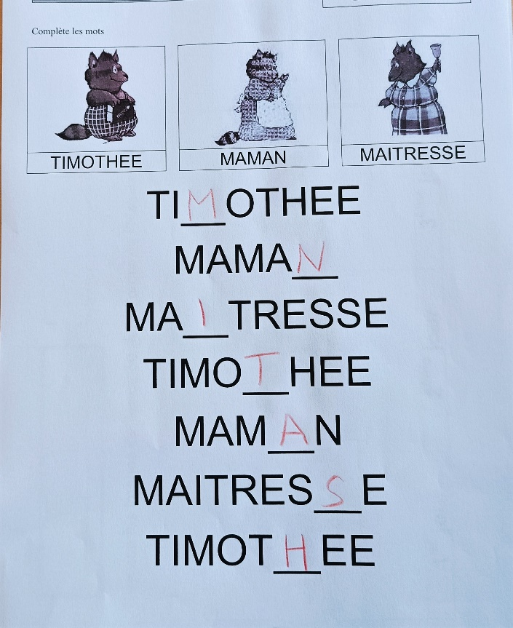

Retrouver les lettres manquantes, C’est un travail pas simple car il faut se concentrer longtemps !

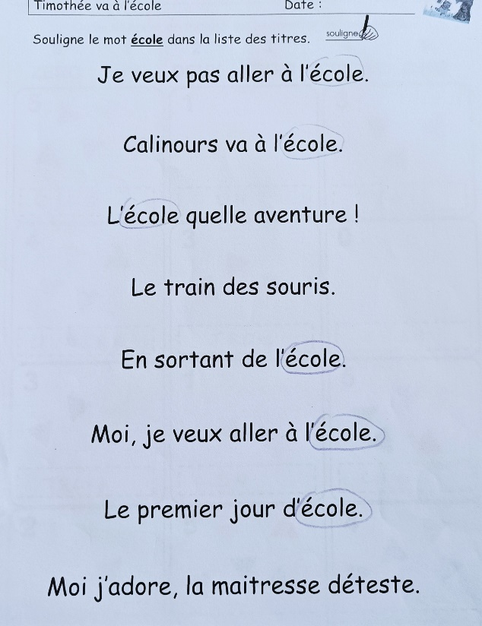

La difficulté est de ne pas paniquer devant la quantité de mots et de s’organiser.
Avec un peu de méthode, ils y sont tous arrivés.
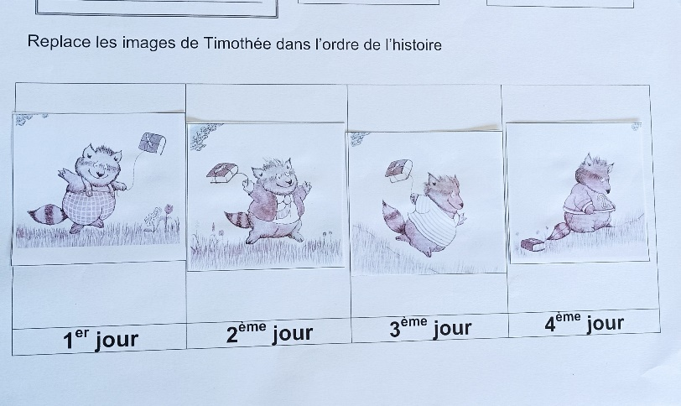
Remettre les images dans l’ordre de l’histoire…..pas vraiment de difficulté.

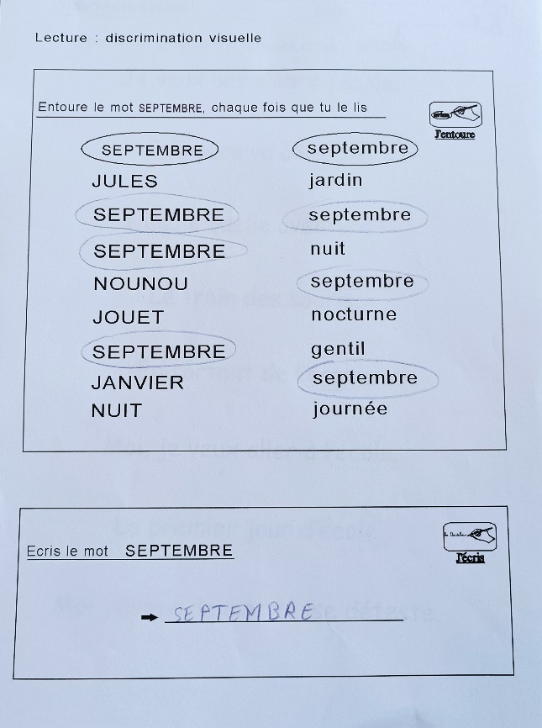
Retrouver septembre, sans difficulté majeure.

Maintenant un peu de mathématiques :

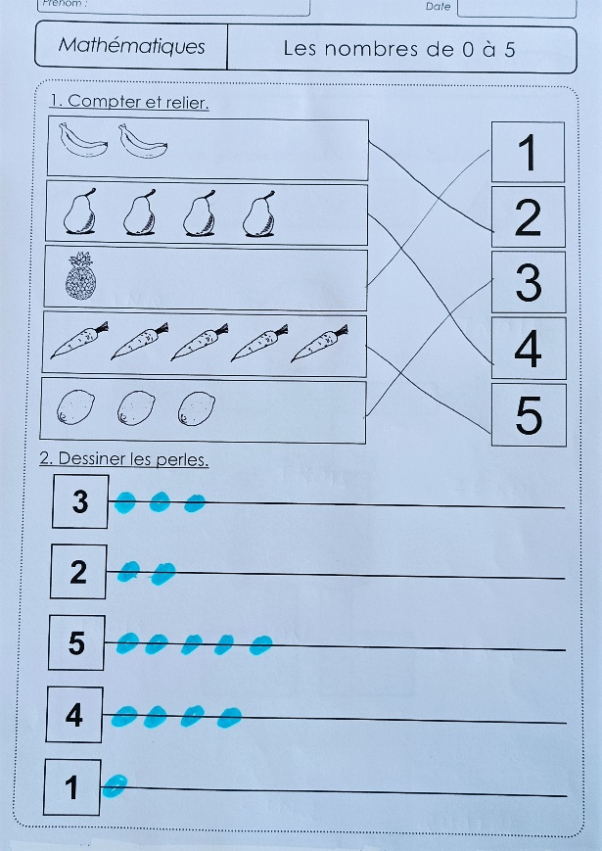

Presque tout le monde semble maitriser le dénombrement jusqu’à 5.

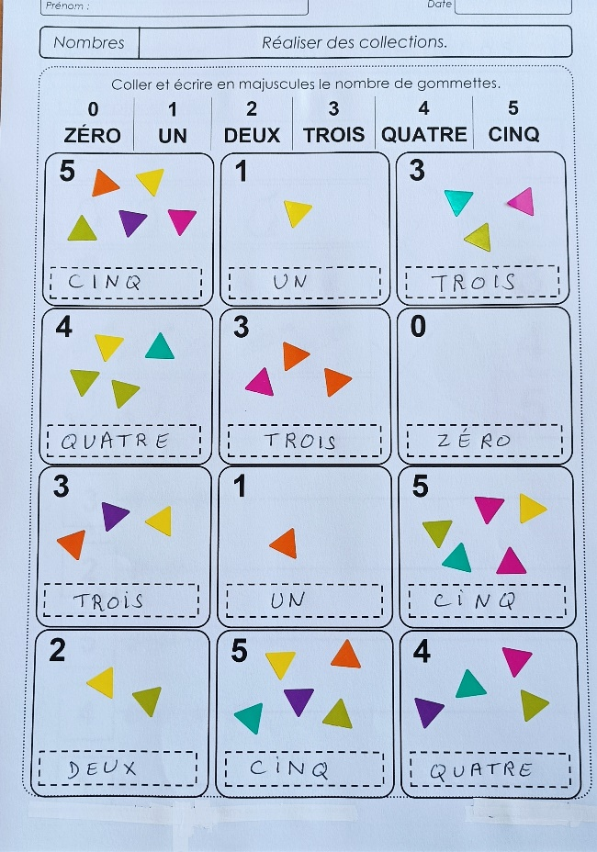

Super facile….jusqu’à l’écriture des chiffres en lettres !

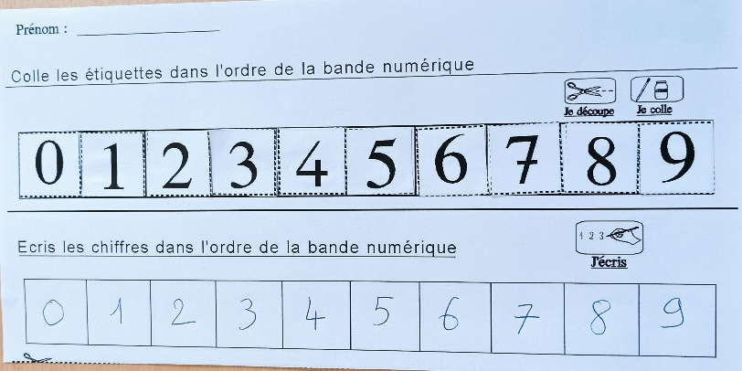

Suite numérique mais sans modèle…..pas facile la reconnaissance des chiffres.

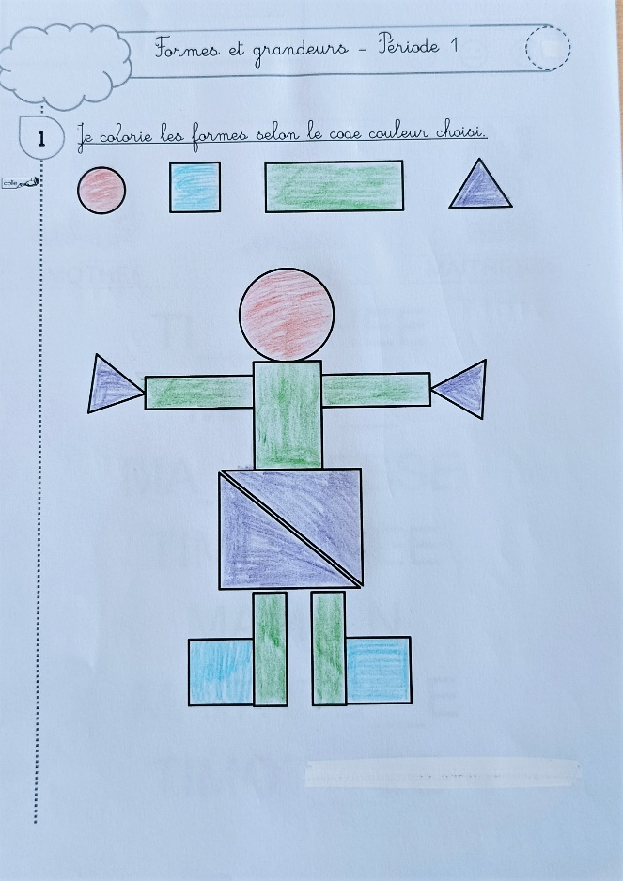

Reconnaissance des figures simples.

